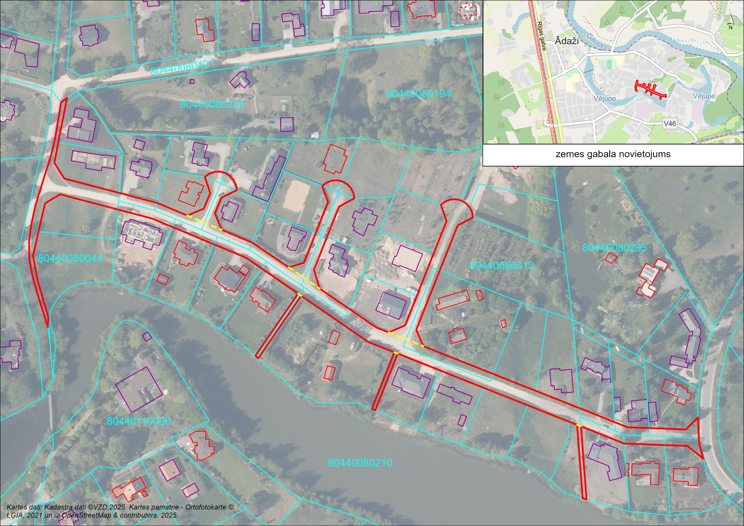
2. pielikums
Ādažu novada pašvaldības domes 23.04.2026. sēdes lēmumam Nr. 149

